Trabajo Práctico N° 6b

Análisis cuasi-geostrófico de flujo de gran escala (complemento)

- Considerar la configuración idealizada que se muestra en la figura (geopotencial en 500 hPa y espesores de la capa 500/1000 hPa, en el hemisferio sur). Estos campos son solución de la ecuación omega: el campo de espesores es una onda sinusoidal desplazada en –π/2 respecto del campo geopotencial en 1000 hPa, el cual está representado por una onda sinusoidal de isobaras circulares separadas en una longitud de onda de 4000 km; el campo de geopotencial en 500 hPa es determinado a partir del campo de espesores y el campo de geopotencial en 1000 hPa. Indicar cualitativamente en la figura:
  - Eje de cuña y de vaguada de geopotencial en 500 hPa.
  - Regiones en el nivel de 500 hPa donde puede esperarse máximos ascensos y descensos de aire, y aquellas donde ω=0.
  - Área donde la advección de vorticidad ciclónica sea máxima en 500 hPa.
  - Área donde la advección de vorticidad anticiclónica sea máxima en 500 hPa.
  - Área donde la advección térmica fría sea máxima en la capa 500/1000 hPa.
  - Área donde la advección térmica caliente sea máxima en la capa 500/1000 hPa.
  - Ubicar en forma esquemática los centros circulares de Baja y Alta presión en 1000 hPa, teniendo en cuenta la posición de los ejes de cuña y vaguada en 500 hPa. Para esta configuración ¿dónde es máxima la advección diferencial de vorticidad absoluta? ¿Qué relación tiene esta región con las identificadas en b.?
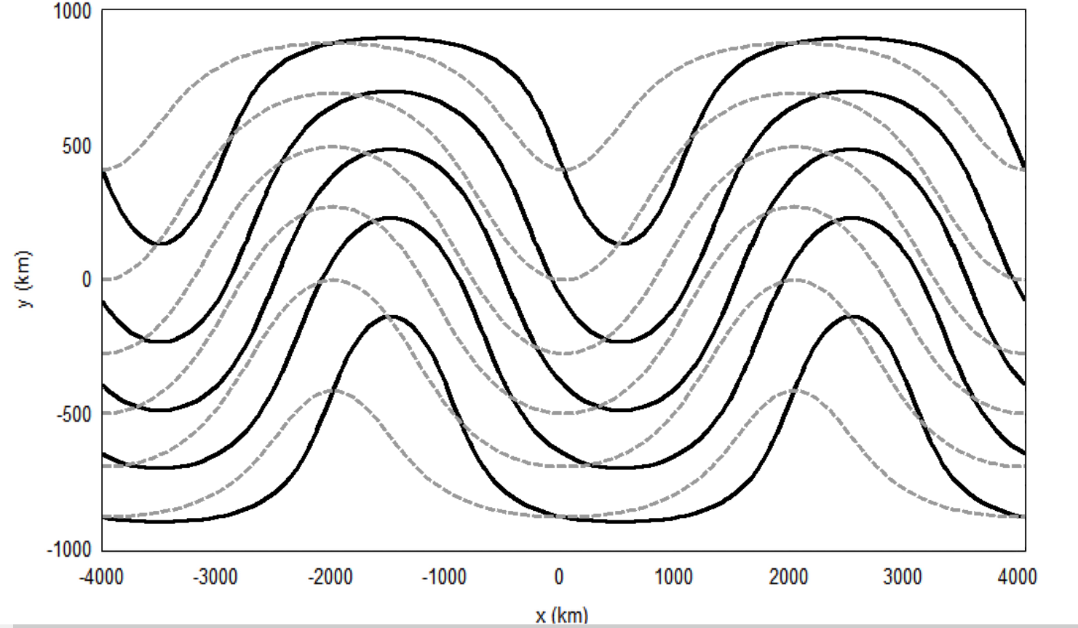
Figura: perturbación geostrófica idealizada en el Hemisferio Sur. Línea punteada: espesores capa 500/1000hPa. Línea continua: geopotencial en 500hPa. Los contornos aumentan en valor de sur a norte.

- En las siguientes figuras se representan tres casos distintos: un tren de ciclones y anticiclones en el hemisferio norte; un campo de advección térmica cálida homogéneo, y un área de flujo confluente (entrada de un jet).
  - Identificar y/o marcar en los gráficos los vectores , y.
  - A partir del comportamiento del vector Q identificar las regiones de ascenso y descenso.
